


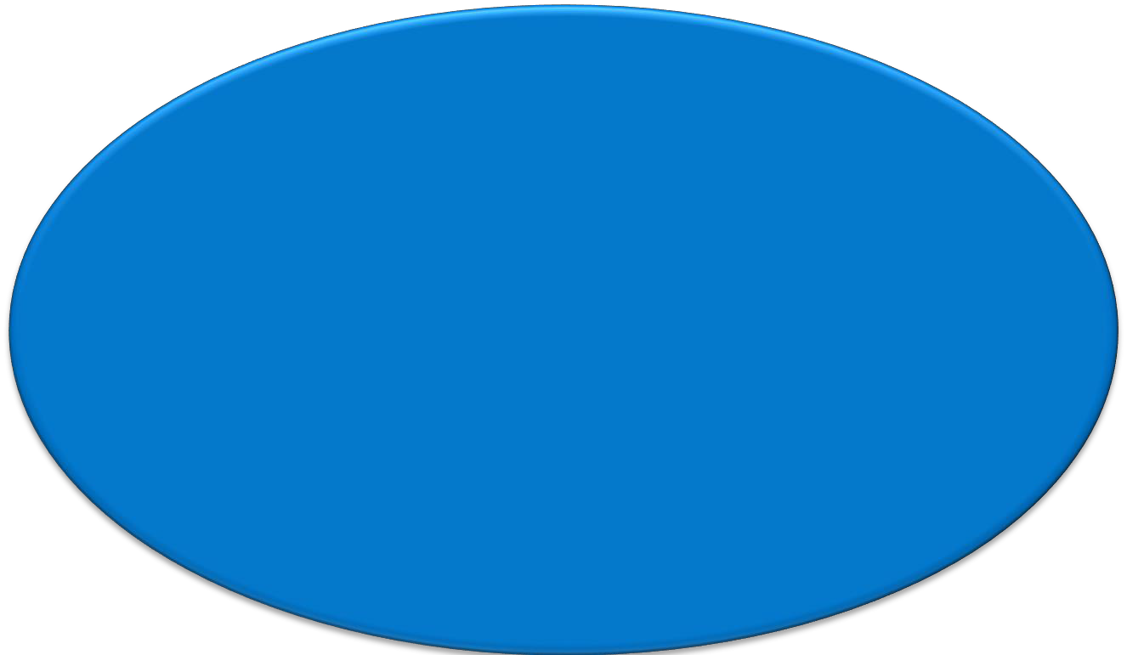

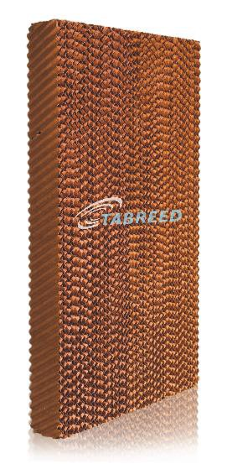

Türkiye’de Tabreed Cell Pad Üretim Tesisi Kurma Sebeplerimiz

Makul Fiyat

Bulunabilirlik

Yüksek
Kalite

Müşteri
Potansiyeli

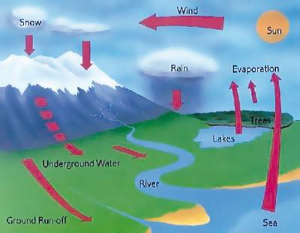

Evaporatif Soğutma Prensipleri

Buharlaşmalı soğutma
suyun buharlaşması
yoluyla
hava sıcaklığının
düşürülmesidir.

Evaporatif Soğutma Prensipleri

Bu bir enerji transferidir.



Hava

ENERJİ

Su




Evaporatif Soğutma Prensipleri






Evaporatif Soğutma Prensipleri

Sıvının buharlaşması sonucu kuru hava sıcaklığı önemli ölçüde düşer.

Healthy

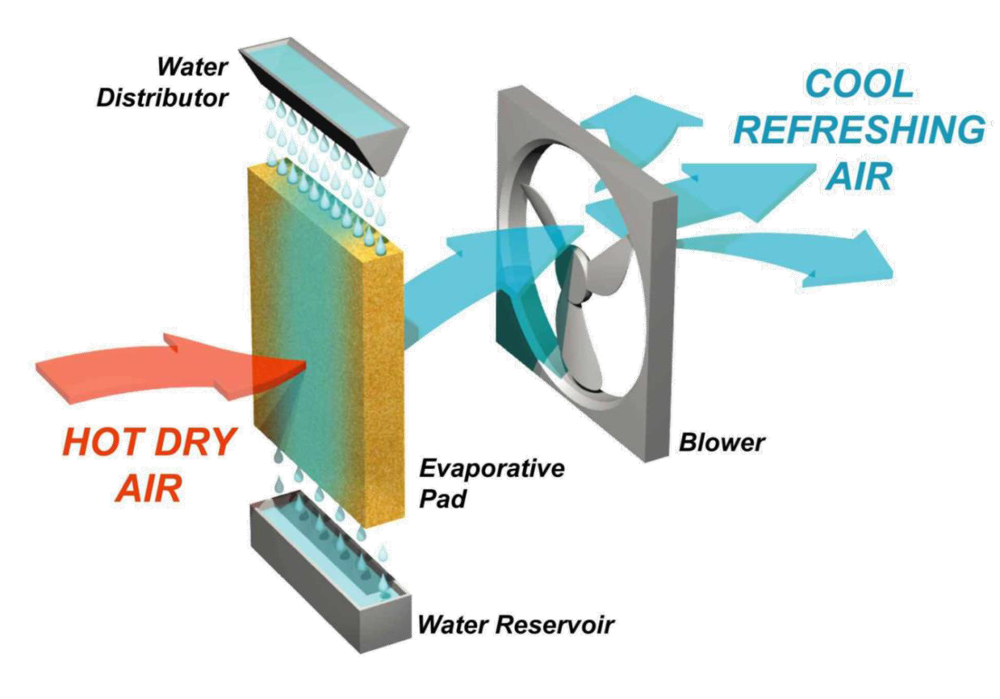
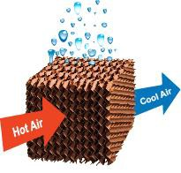

Tabreed Soğutma Sistemleri

Soğutma pedleri, hava sıcaklığını düşürmek için sıcak havanın suyla etkileşime girdiği ara yüzey görevi görür.

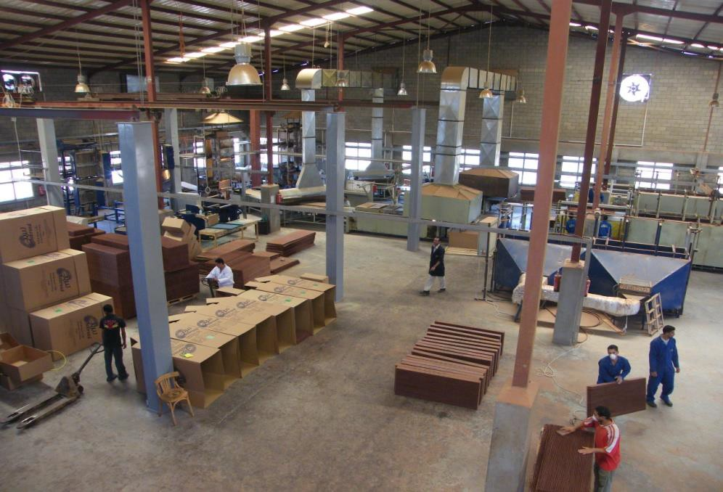

Ustalık

Tabreed Üretim Esasları:

✓En kaliteli Avrupa menşeli
 kraft kağıt

✓En kaliteli kimyasallar

✓7 yıllık deneyim

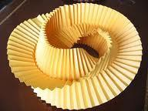
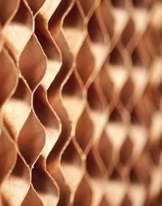

Ustalık

Kağıtlarımız:
- Kesilmiş
✓Ondüleli
✓Birlikte derlenmiş
bir arı kovanı yapısında

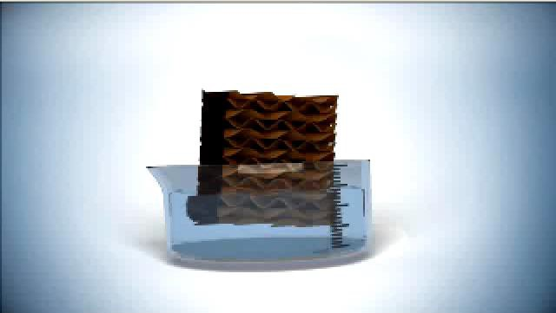

Ustalık

Soğutma Pedlerinin verimlilik
esasları:
- Pedin suyu emme ve
Bırakma kabiliyeti
- Katmanların yapışkanlığı
- Hava akışının kesintisiz olması

Hava sıcaklığını 22°C’ye
kadar
azaltabilirsiniz…

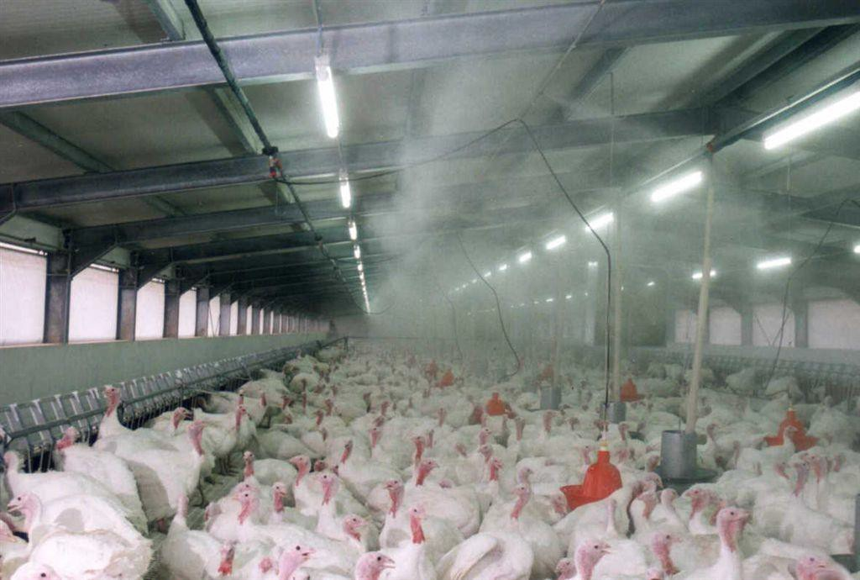

Yüksek Basınçlı Buğulanma ve Tabreed SBS Soğutma Sistemi Arasındaki Fark:

Suyun buharlaşması için havanın kapasitesinden bağımsız olarak sabit miktarda su girişi olmasıdır.


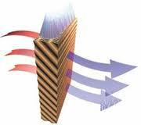

Yüksek Basınçlı Buğulanma ve Tabreed SBS Soğutma Sistemi Arasındaki Fark

Tabreed SBS Soğutma Sistemi

Kendini control eden bir sistemdir.

HAVA ANCAK TAŞIYABİLECEĞİ KADAR SU ALACAKTIR






Neden Tabreed SBS?

Healthy

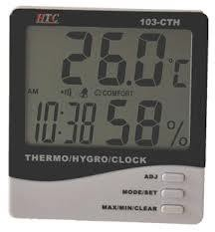
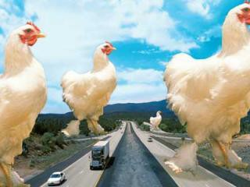

Kanatlı Hayvan Çiftlikleri

Tavuk yetiştirmek
İçin en uygun sıcaklık
Değeri aşağıdadır:

Kanatlı Hayvan Çiftlikleri

Yüksek Sıcaklığın Sürü Performansına Etkisi

En Yüksek
Performans
Orta Düzey
Performans

Düşük
Performans

Sıcaklık/
°C
Verimlilik FCR Yumurta Kalitesi Ölüm Oranı

21-25

26-30

31-35

35-40

40<

Kanatlı Hayvan Çiftlikleri

1 Kümes için Tabreed SBS Soğutma Pedi Hesaplaması

8.5 m²

X

1.3m

X





3.00m

39 m²

X
X 13.00m X

1- Kümesin Toplam Kesit Alanı
39 m²+ 8.5 m²= 47.5 m²



Kanatlı Hayvan Çiftlikleri

1 Kümes İçin Tabreed SBS Soğutma Pedi
Hesaplaması

2- Soğutma Pedlerindeki

Hava Akış Hızı / m²:

2.00 metre/ Saniye

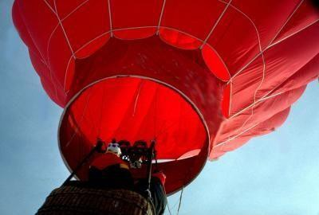

Kanatlı Hayvan Çiftlikleri

1 Kümes İçin Tabreed SBS Soğutma Pedi Hesaplama

3- Gerekli Hava Miktarı :

Kesit Alanı

( Kesit A.) X Hava Hızı X 60 Dak. X 60 San.

= 47.5 m² X 2 X 60 X 60

= 342,000 m3/saat

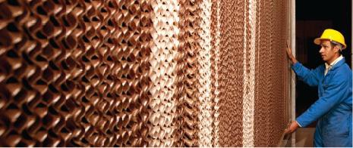

Kanatlı Hayvan Çiftlikleri

1 Kümes İçin Tabreed Soğutma Pedi Hesaplama

3- Soğutma Pedi Ebatlama:

Toplam Hava Miktarı/ Hava Akış Hızı

= 342,000/7200

= 47.5 m²

= 47.5*0.15 ( Tabreed SBS Ped Kalınlığı)

= 7.2 m³ of Soğutma Pedi/ Kümes/ Dönüşüm




Kanatlı Hayvan Çiftlikleri

Tabreed SBS’nin Ana Kuralı

Tabreed SBS Ped Alanı (15cm
Kalınlık) = Kümesin Kesit Ala
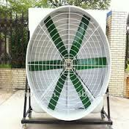
Kanatlı Hayvan Çiftlikleri

Gerekli toplam fan sayısı nasıl hesaplanır/ Kümes

1 Fan Kapasitesi 10 PA İçin:

= 42,000 m3/saat

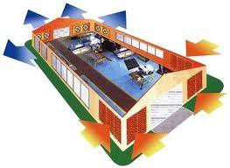

Poultry Farms

Gerekli toplam fan sayısı nasıl hesaplanır/Kümes

Toplam Hava Miktarı/Fan Kapasitesi

= 342,000/ 42,000

= 8 Fan

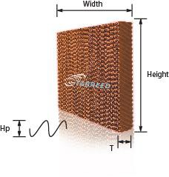

Ürün Özellikleri

Genişlik | 600 mm
Yükseklik | 1,000 , 1,200 , 1,500,  1,800 , 2,000 mm
Kalınlık | 100 , 150 , 200, 300 mm
Açılar | 45*45 ° , 45*15 °,  60*30 deg
Oluk Yüksekliği | 7.5, 5.0 mm

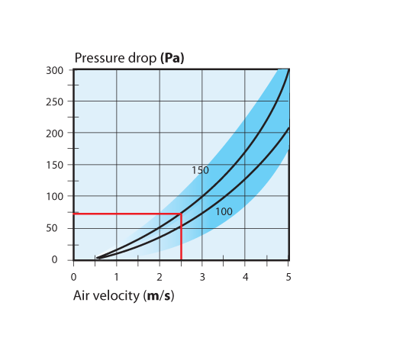
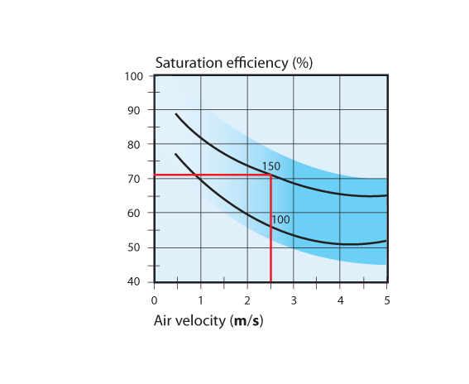

Performans

Tabreed 45/45 Açılı

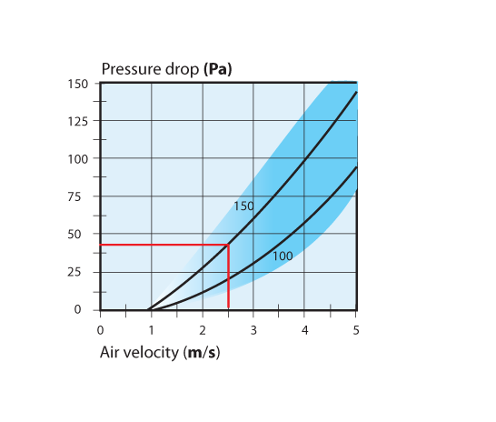
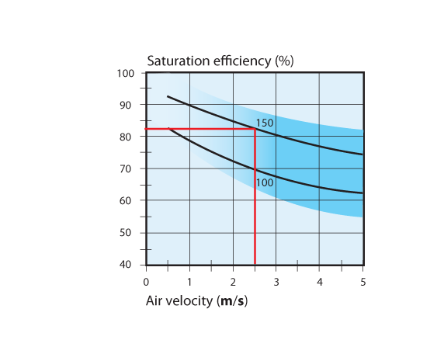

Performans

Tabreed 15/45 Açılı

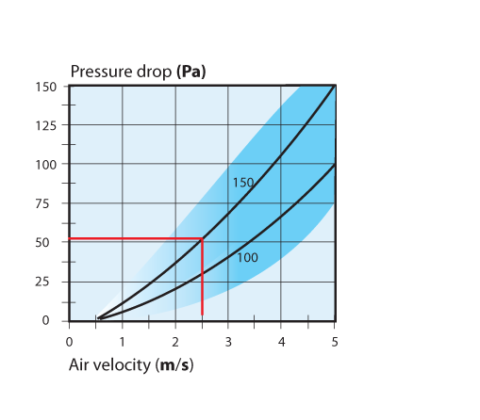
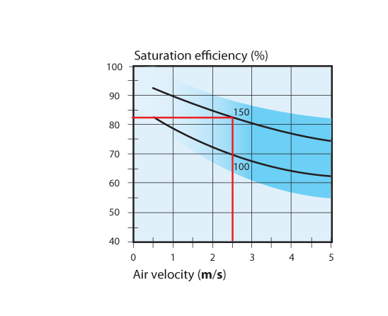

Performans

Tabreed 30/60 Açılı

2.5 
Kümes kapasitesinde artış sağlanır.

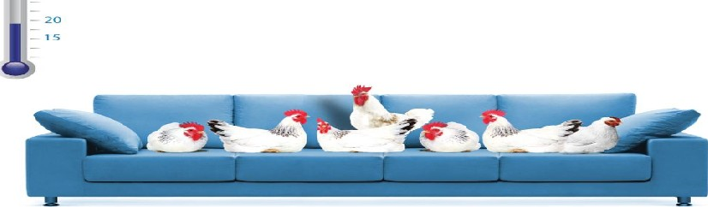

- TABREED 585

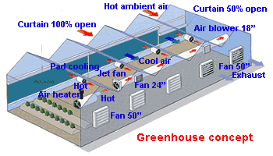

Seralar

Sıcaklık 15 dereceye

Kadar azaltılabilir.

•Tarımsal bitkilerin
Sağlıklı büyüyebilmesi için
optimum nem seviyesini sağlar.

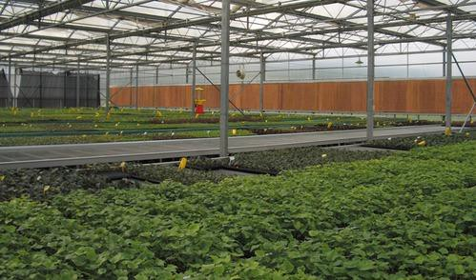

Seralar

Bunun sonucunda :

✓ Tarımsal ürünler için 356 gün devam
eden üretim yapmak,

✓Sera kapasitesini %40 artırmak,

✓Pestisit uygulamasını azaltmak,

✓Nem seviyelerini artırmak,

✓Toprağın verimliliğini artırmak

✓365 gün boyunca tarımsal üretim imkanı yakalamak mümkündür.

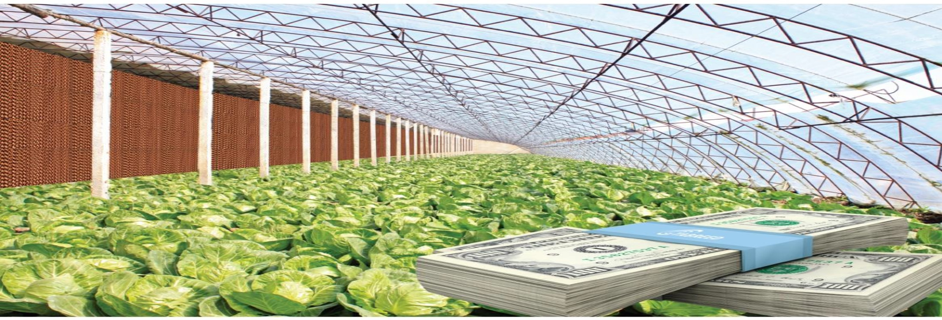

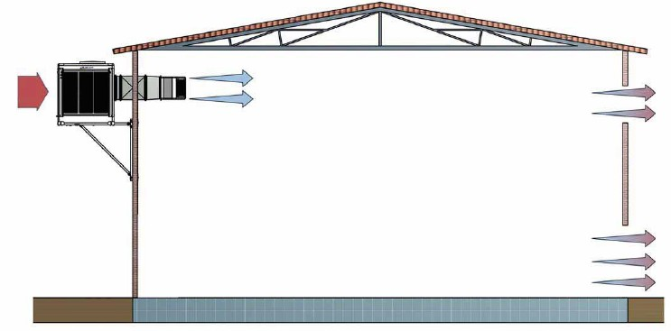
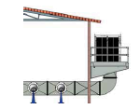
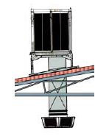
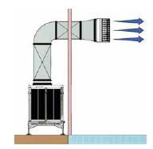

Fabrikalar ve Depolar

Bağımsız Kanallı Sistem

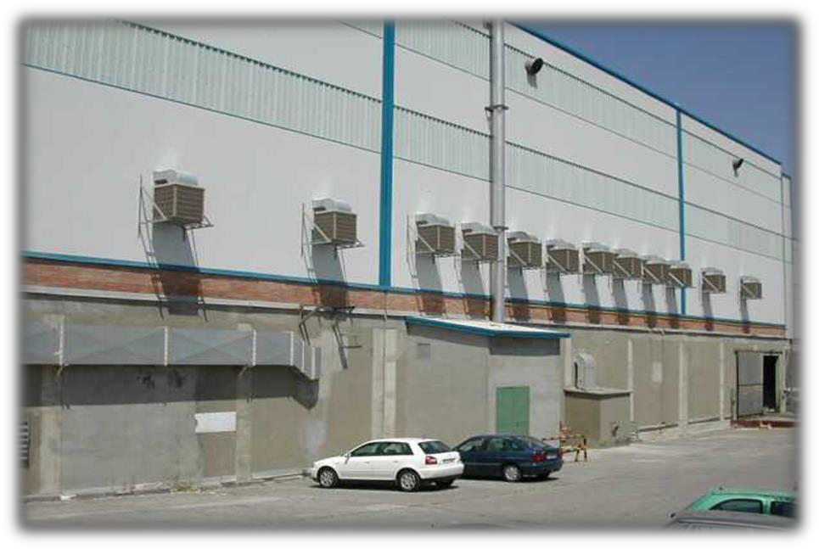
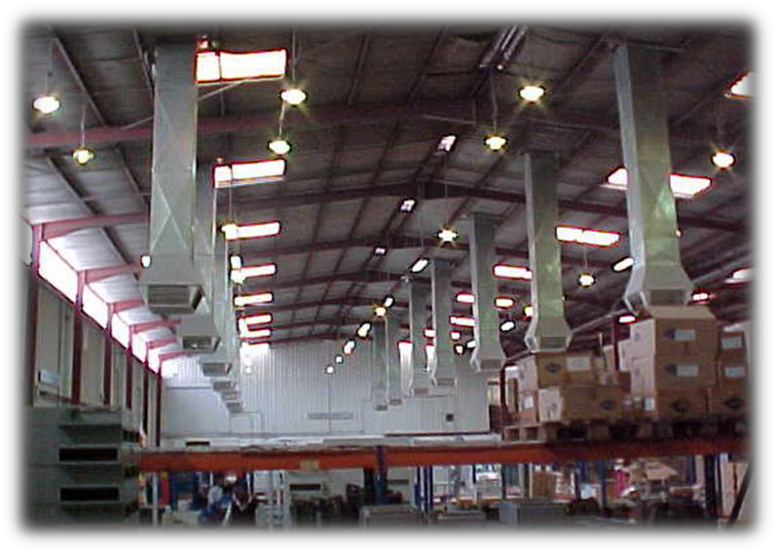
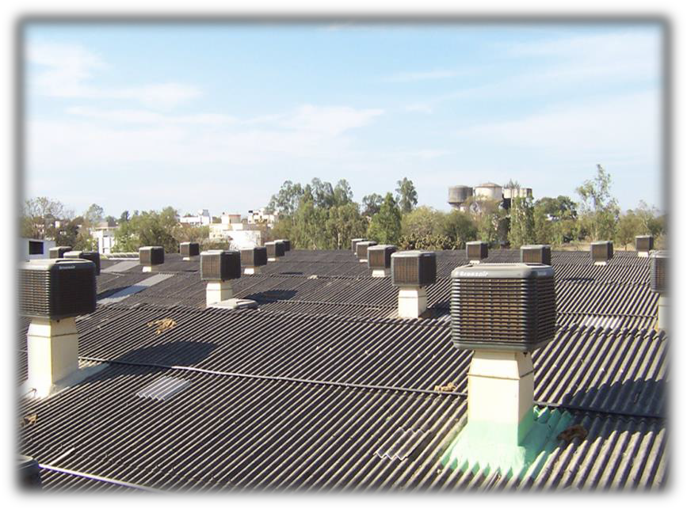

Fabrikalar ve Depolar

Bağımsız Kanallı Sistem

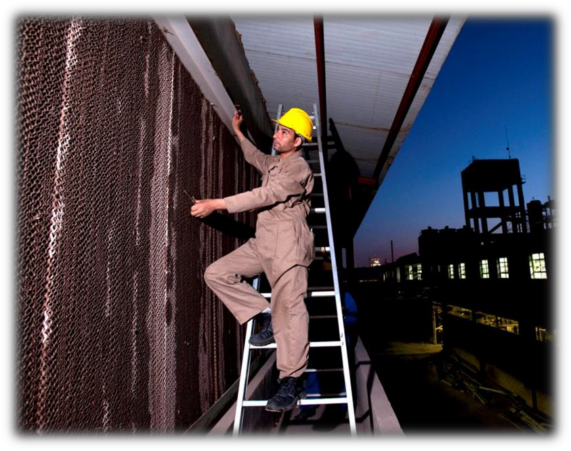
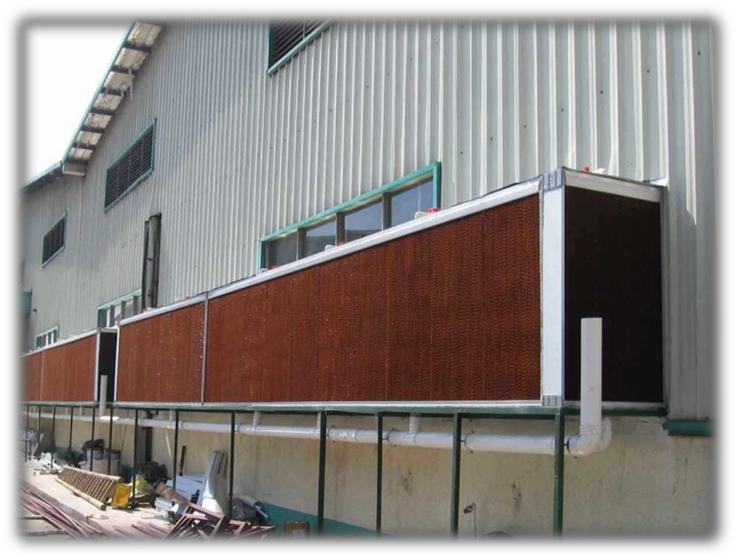
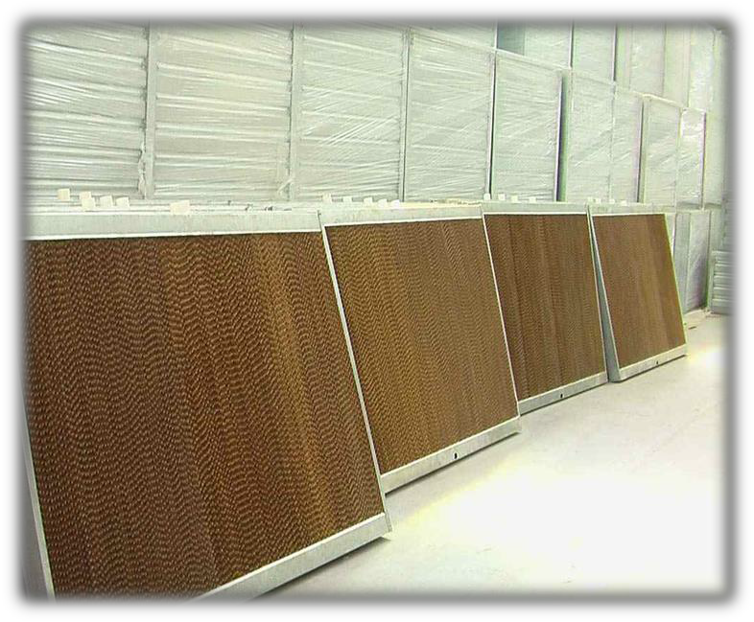

Fabrikalar ve Depolar

Duvara Monte Soğutucular


TABREED SBS

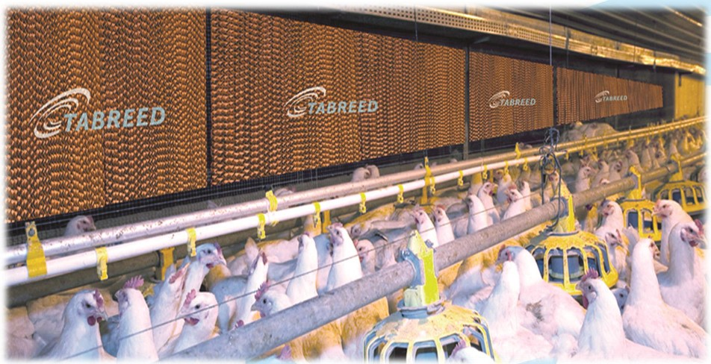
POULTRY
FARMS

